

Como actividad de integración trabajaremos en base a un texto y aplicaremos las estrategias de comprensión que estudiamos.
Leé el siguiente texto:
Las innovaciones técnicas
Hasta el siglo XVIII, las formas de energías más utilizadas por todos los seres humanos de todas las sociedades del mundo era la fuerza animal y humana. Las máquinas aún no se utilizaban en los procesos productivos. Pero entre finales del siglo XVII y principios del siglo XVIII, en Inglaterra se comenzaron a construir máquinas que aprovechaban otro tipo de energía: el vapor. En efecto, en 1698, Thomas Savery inventó la bomba de vapor con el objetivo de extraer agua de las profundidades de las minas de carbón. Posteriormente, entre 1712 y 1769, Thomas Diseño de una de las primeras bombas de vapor.
Newcomen y James Watt perfeccionaron la bomba de vapor y crearon una máquina de vapor de ciclo continuo. Con el tiempo, la máquina de vapor comenzó a reemplazar la energía humana o animal en muchas actividades. Por otro lado, las viejas maquinarias de madera fueron sustituidas por las de hierro.
Además, se creó el telar mecánico, el barco a vapor y el ferrocarril. La aplicación de estas innovaciones a la producción provocó un enorme aumento de la producción. ¿Cómo fue eso posible?
Antes de estos descubrimientos y antes de que los mismos se aplicaran a la producción, la forma de producir era principalmente artesanal y estaba basada en la industria domiciliaria. ¿Qué quiere decir esto? Significa que todo lo que se producía estaba bajo el control del artesano o del campesino y eran las unidades domésticas o familiares las que se encargaban de la confección de los productos, utilizando energía humana y/o animal. Lo producido por artesanos y campesinos estaba destinado, principalmente, para el consumo familiar o para una venta mínima. La cantidad, la calidad de lo producido y la forma en la que se confeccionaban los productos eran cuestiones que decidían los artesanos y los campesinos.
Pero cuando se utilizaron lo nuevos descubrimientos e innovaciones técnicas a la producción, las formas de producción artesanales y la industria domiciliaria entró en crisis y comenzó a desaparecer paulatinamente. ¿Por qué? Porque ya no era el ser humano ni sus animales los que controlaban y ritmaban el proceso productivo, sino la capacidad y eficiencia de las máquinas y no cualquiera podía comprar esas nuevas maquinarias que duplicaban o triplicaban la producción. Sólo los adinerados (inversionistas, terratenientes, miembros del gobierno) podían costear la compra de las nuevas máquinas. Y así fue como la producción artesanal y campesina entró en una profunda crisis de la cual no logró salir jamás.
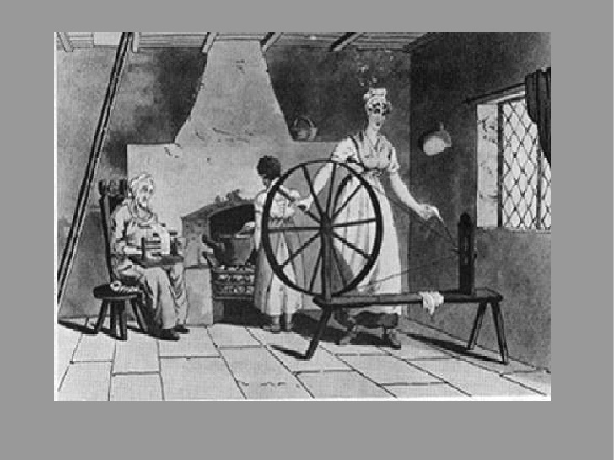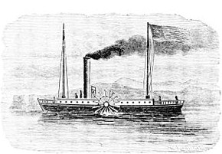
Taller mecánico Barco a vapor

Extraído de Módulo 3 Programa de Educación a Distancia para Jóvenes y Adultos Provincia de Córdoba

Realizá las siguientes actividades:
-Prestá atención a los paratextos (título, subtítulos, imágenes) y escribí que nos dicen de él: ¿ilustran las ideas del texto, las contraponen, las amplían?
-Respondé: ¿Cuál es el tema del texto? ¿Cuál es la fuente? ¿Qué información nueva proporciona?
-Hacé un resumen del texto aplicando las macrorreglas que estudiamos (supresión, selección, generalización e integración/construcción).
-Transcribí del texto dos oraciones compuestas, indicá de qué tipo son y analizálas.
- Recorré con la vista rápidamente el texto y contestá las preguntas.

Doctor 24/7

'This is a very big hospital and we are always busy. I sometimes bring a book to work to read in a quiet moment but there’s never time! I usually work during the day but all the doctors at our hospital have to work some nights as well. We can usually sleep for part of the night – there’s a bedroom we can use there – but there’s almost always an emergency so I have to go and help.

I love my job and the people I work with, and I like spending time at the hospital. I never seem to go home at five because there’s an interesting illness or injury to help with, so I often leave an hour or two after I should. I don’t mind, because I just love helping people.
Mike Stevenson

1. ¿Cuál es el título del texto? …………………………………………………………..
2. ¿Quién es el autor? ……………………………………………………………………
3. ¿Cuántos párrafos hay? ………………………………………………………………
4. ¿Cuántas oraciones tiene el primer párrafo? ……………………………………….
5. ¿De qué se trata el texto? ………………………………………………………….

